|  |  |  |  |  |
| --- | --- | --- | --- | --- |
| **Allgemeine Angaben** | Auftrag Nr. | | Verfasser | |
| Gemeinde | Eigentümer | | Datum | |
| Lokalname | Bestand Nr. | | Waldstandort | |
| **Objektfunktionen, Besonderheiten**  Waldnaturschutz  Biodiversitätsförderfläche  Landschaftsbild  Erholung  Windschutz  Spezielle Naturwerte  Art: | Flächengrösse ha | | Letzter Eingriff | |
| Alter | | Nächster Eingriff | |
| **Objekttyp**  Waldrand  Hecke  Feldgehölz  Ufergehölz | | **Entstehung**  Naturverjüngung  Pflanzung (was) | |
| Ersteingriff  Folgeeingriff | |
| **Feinerschliessung** geplant und im Gelände markiert? | | **Quellschutzzone?** (Planbeilage) | | |
| **Waldbauziel**  **Baumschicht** (Arten, %):  **Strauchschicht** (Arten, %): | | | | Anteile  Laubholz (%):  Bewehrte (%): |
| **Eingriff für folgende Zielarten** Baumschicht:  (Art, Anzahl pro Fläche) Strauchschicht: | | | | |
| **Noch kein Eingriff für** Baumschicht:  **folgende Zielarten** Strauchschicht: | | | | |
| **Aufwertungsmassnahmen Lebensraum und Umsetzungsziele (UZ)**  Stufigkeit ( längs oder  quer zur Hauptachse)  Buchten  Ausdehnung: UZ:  Krautsaum UZ:  Kleinstrukturen  Typ: UZ:  Typ: UZ:  Totholz  stehend  liegend  Art, Menge, Durchmesser UZ: | | | **Weitere Massnahmen**  Bekämpfung Problempflanzen  Arten:  Pflanzung  Arten:  Kronenschnitt, Wertastung  Arten:  Nisthilfen  Lichtraumprofil | |
| **Ausführung**  Auf den Stock setzen (Abschnitt)  Auf den Stock setzen (selektiv)  Arbeitshöhe  Ringeln | |
| **Bemerkungen** | | | **Leistungsvorgabe**  Stunden oder Franken pro Fläche | |
| **Ausführung, Datum** | **Vorarbeiter**  **Forstwarte** | |

*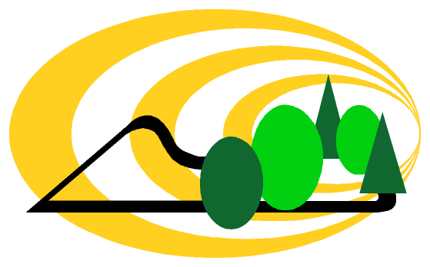********Rückseite: Plan mit Pflegefläche und Notfallorganisation*